Swartz教授之臨床教育系列課程 (2012.10.23-27)報名簡章
Clinical Education: Dr. Mark H. Swartz’s week (2012.10.23-27)
＜課程資訊＞
ㄧ、主辦單位：義大醫療財團法人義大醫院、義守大學
二、協辦單位：台灣醫學教育學會
三、課程詳情：

時間 | 主題 | 地點 | 院外學員報名人數 | 院內學員  報名人數 | 上課對象
10月23日(二)  09:00~17:00 | OSCE case writing & SP training | 義守大學燕巢分部  B棟7樓  臨床技能中心  互動式教室 | 30人 | 30人 | 對於OSCE教案撰寫及SP訓練有興趣之臨床教師、課程負責人
10月25日(四)  09:00~16:45 | OSCE case improvement | 義守大學燕巢分部  B棟7樓  臨床技能中心  互動式教室 | 30人 | 30人 | 對於OSCE教案撰寫有興趣之醫師及醫事人員
10月27日(六)  09:00~16:45 | Teaching clinical skills | 義守大學燕巢分部  解剖大樓5樓  微創中心  環場會議室 | 40人 | 80人 | 對於教授臨床技能有興趣之臨床教師

四、講師：Mark H. Swartz, M.D.
五、報名費用：免費，亦免費提供午餐(但交通費用需自理)。
六、報名方式及流程：事先詢問是否仍有名額→填寫報名表→E-mail至 ed105873@edah.org.tw 或 傳真至(07)615-0964 →來電確認是否報名成功。
七、報名期限：即日起自10月15日(星期一)止，若額滿則提前截止。
八、聯絡人：義大醫院 教師培育中心 盧欣君 小姐 (07) 615-0011分機1619
傳真電話：(07)615-0964 E-mail：ed105873@edah.org.tw
九、凡參加本系列課程之台灣醫學教育學會會員，將於課後寄發其報名場地之教育時數證明。
＜10月23日(二) 課程簡介＞

OSCE case writing & SP training

Instructor：Mark H. Swartz, M.D.
Professor, SUNY Downstate College Medicine

Co-Instructor：蔡淳娟教育副院長, M.D., Ph.D.
義大醫療財團法人義大醫院

Time | Agenda
9:00–9:20 | Registration
9:20–9:30 | Welcome
9:30 - 10:00 | LECTURE:  Summary of Important Concepts for the Development of Quality Checklists for a High Stakes OSCE
10:00 –11:00 | Review Background Information of Cases –  “Chris” Huang”, “Diana” Lin, & “Robert” Tsai  (group exercise – 3 groups)
11:00–11:15 | Break
11:15 –12:45 | Develop Case Checklists for  “Chris” Huang, “Diana” Lin, & “Robert” Tsai  (group exercise – 3 groups)
12:45-13:30 | Lunch
13:30–14:30 | LECTURE:  Train the Trainers
14:30 –14:45 | Break
14:45–16:45 | Train SPs  (group exercise – 3 groups)
16:45 –17:00 | Wrap up
《正確議程以當日公告為主》

＜10月25日(四) 課程簡介＞

OSCE case improvement

Instructor：Mark H. Swartz, M.D.
Professor, SUNY Downstate College Medicine

Co-Instructor：蔡淳娟教育副院長, M.D., Ph.D.
義大醫療財團法人義大醫院

Time | Agenda
9:00–9:20 | Registration
9:20–9:30 | Welcome
9:30–11:00 | PILOT CASES WITH RESIDENTS  3 Small Groups - “Chris” Huang”, “Diana” Lin, & “Robert” Tsai
11:00–11:15 | Break
11:15–12:45 | REVISE CHECKLIST ITEMS  “Chris” Huang”, “Diana” Lin, & “Robert” Tsai  (group exercise – 3 groups)
12:45-13:30 | Lunch
13:30–14:45 | “Chris” Huang” Scenario  (Group 1)
14:45 –15:00 | Break
15:00–15:45 | “Diana” Lin Scenario  (Group 2)
15:45–16:30 | “Robert” Tsai Scenario  (Group 3)
16:30–16:45 | Wrap Up
《正確議程以當日公告為主》

＜10月27日(六) 課程簡介＞

Teaching clinical skills

Instructor：Mark H. Swartz, M.D.
Professor, SUNY Downstate College Medicine

Co-Instructor：蔡淳娟教育副院長, M.D., Ph.D.
義大醫療財團法人義大醫院

Time | Agenda
9:00–9:20 | Registration
9:20–9:30 | Welcome
9:30–11:00 | Important Clinical Skills –  Lessons from the USMLE Step 2CS Exam
11:00–11:15 | Break
11:15–12:45 | Teaching on Physical Examination –Part I
12:45–13:30 | Lunch
13:30–15:00 | Teaching on Physical Examination –Part II
15:00–15:15 | Break
15:15–16:30 | Teaching on communication and clinical reasoning
16:30–16:45 | Wrap Up
《正確議程以當日公告為主》
＜講師簡介＞
Mark H. Swartz, M.D.
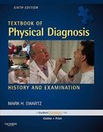
Textbook Of Physical Diagnosis: History And Examination
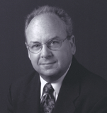

Dr. Swartz 目前擔任Clinical Competence Center of New York (C3NY)的校長及執行長，2003年創立C3NY之初，Dr. Swartz曾是Kaplan Medical CSA課程的創始者及主任。他的教學能力獲得國內認可及國際上的獎項，1998年更獲得美國醫學院校協會(AAMC)授予傑出教師獎。

Dr. Swartz 目前著作五本教科書，其中，身體診斷：病史及檢查(Pgysical Diagnosis:History and Examination fourth Edition-2002)曾刊登於2003年7月10日新英格蘭醫學雜誌（New England Journal of Medicine），被評為現今身體診斷教科書｢跟上時代尖端之最準確且具整合型的身體檢查教科書｣，亦是在此領域中最受廣泛閱讀的教科書。此教科書第六版已於2009年3月出版，新書The Ultimate Guide and Review for USMLE Step 2 Clinical Skills已於2006年12月出版。Dr. Swartz現職紐約州立大學Downstate 醫學院醫學系教授及紐約醫學院（New York Medical College）兼任教授。

Dr. Swatz過去19年的研究著重在提升醫學教育與臨床技巧評估方面，出版30多本相關領域之開創性文章。除此之外，創立紐約市臨床能力聯盟(The New York City Consortium for Clinical Competence)及擔任Morchand Center主任，接觸臨床教學技巧13年之久。

報名表：
Swartz教授之臨床教育系列課程 (2012.10.23-27)
姓名 |  | 午餐 |  | 葷 素 (請勾選)
身分證字號 | (製作證書用，請務必填寫正確)
機構名稱/  單位 |  | 職稱
通訊地址 | (必要時補寄相關課程資料使用，請務必填寫正確)
聯絡電話 | ( )
E-mail | (必要時通知課程相關資訊使用，請務必填寫正確)
報名場次  (可複選) |  10月23日 (二) 09:00~17:00  主題：OSCE case writing & SP training  上課地點：義守大學燕巢分部B棟7樓臨床技能中心互動式教室
報名場次  (可複選) |  10月25日 (四) 09:00~16:45  主題：OSCE case improvement  上課地點：義守大學燕巢分部B棟7樓臨床技能中心互動式教室
報名場次  (可複選) |  10月27日 (六) 09:00~16:45  主題：Teaching clinical skills  上課地點：義守大學燕巢分部解剖大樓5樓微創中心環場會議室
備註：
1. 事先詢問是否仍有名額→ 填寫報名表 →E-mail至 ed105873@edah.org.tw
或 傳真至 (07) 615-0964 →來電確認是否報名成功。
2. 報名期限：10月15日(星期一)止，若額滿則提前截止。
3. 報名費用：免費，亦免費提供午餐(但交通費用需自理)。
4. 聯絡人為義大醫療財團法人義大醫院 教師培育中心 盧欣君小姐
聯絡電話：(07)6150011轉1619
傳真電話：(07)6150964
E-mail：ed105873@edah.org.tw

會場地圖與交通指引-
地址：高雄市燕巢區角宿里義大路8號 義守大學燕巢分部 (義大醫院斜對面）

※大眾交通工具
1.義大客運：紅52(高鐵左營站  義大醫院)，時刻表請至義大客運網站查詢。
http://www.edabus.com.tw/Information_Timetable.htm
2.高雄市公車：7號(行經高捷-都會公園站、楠梓火車站)；58號(行經高捷-都會公園站)， 時刻表請可至義大醫院網站→交通路線查詢。
http://www.edah.org.tw
3.高雄客運：97號(行經高捷-都會公園站)；98號(行經高捷-青埔站)，時刻表請可至義大醫院網站→交通路線查詢。
http://www.edah.org.tw

※自行開車
(1)南下國道1號高速公路，接國道10號（東西向）高速公路往旗山方向（東），下燕巢交流道，順路左轉，往前直走過紅綠燈，順著路左轉，即可看見醫院在右邊，學校在左邊。
(2)南下國道3號高速公路，接國道10號（東西向）高速公路往左營方向（西），下燕巢交流道，順路右轉，往前直走過紅綠燈，順著路左轉，即可看見醫院在右邊，學校在左邊。
(3)北上國道1號高速公路，接國道10號（東西向）高速公路往旗山方向（東），下燕巢交流道，順路左轉，往前直走過紅綠燈，順著路左轉，即可看見醫院在右邊，學校在左邊。
(4)北上國道3號高速公路，接國道10號（東西向）高速公路往左營方向（西），下燕巢交流道，順路右轉，往前直走過紅綠燈，順著路左轉，即可看見醫院在右邊，學校在左邊。

※地圖指引：
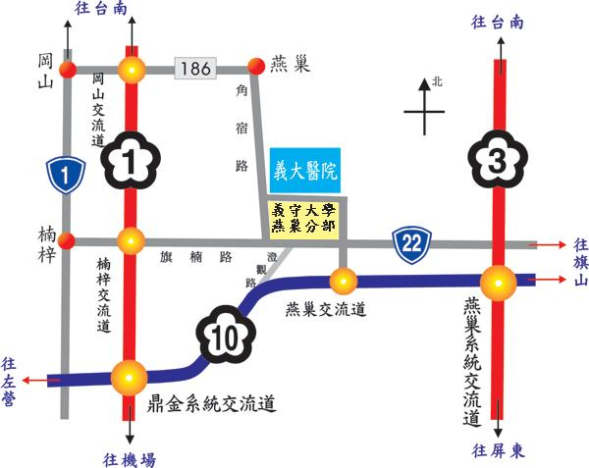
上課地點在這裡
義守大學燕巢分部 教學大樓B棟7樓 (臨床技能中心)互動式教室
校區平面圖
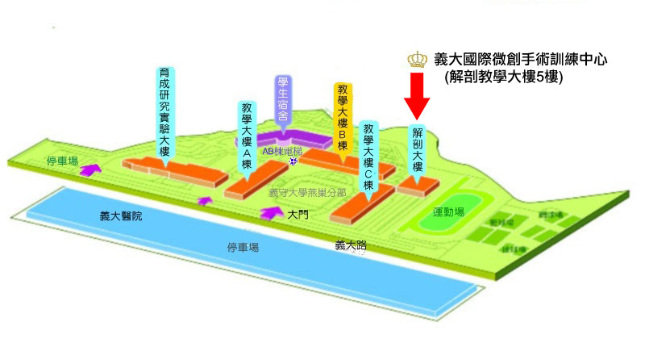
請搭乘AB棟電梯前往會場
會場在教學大樓B棟7樓
公車
下車處

義守大學燕巢分部 解剖大樓 5樓(微創中心)環場會議室：
校區平面圖

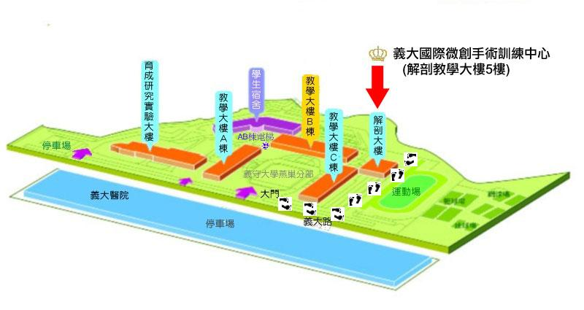
公車
下車處

